Внеклассное мероприятие «Певец родного края», посвящённое творчеству народного поэта Дагестана Расула Гамзатова

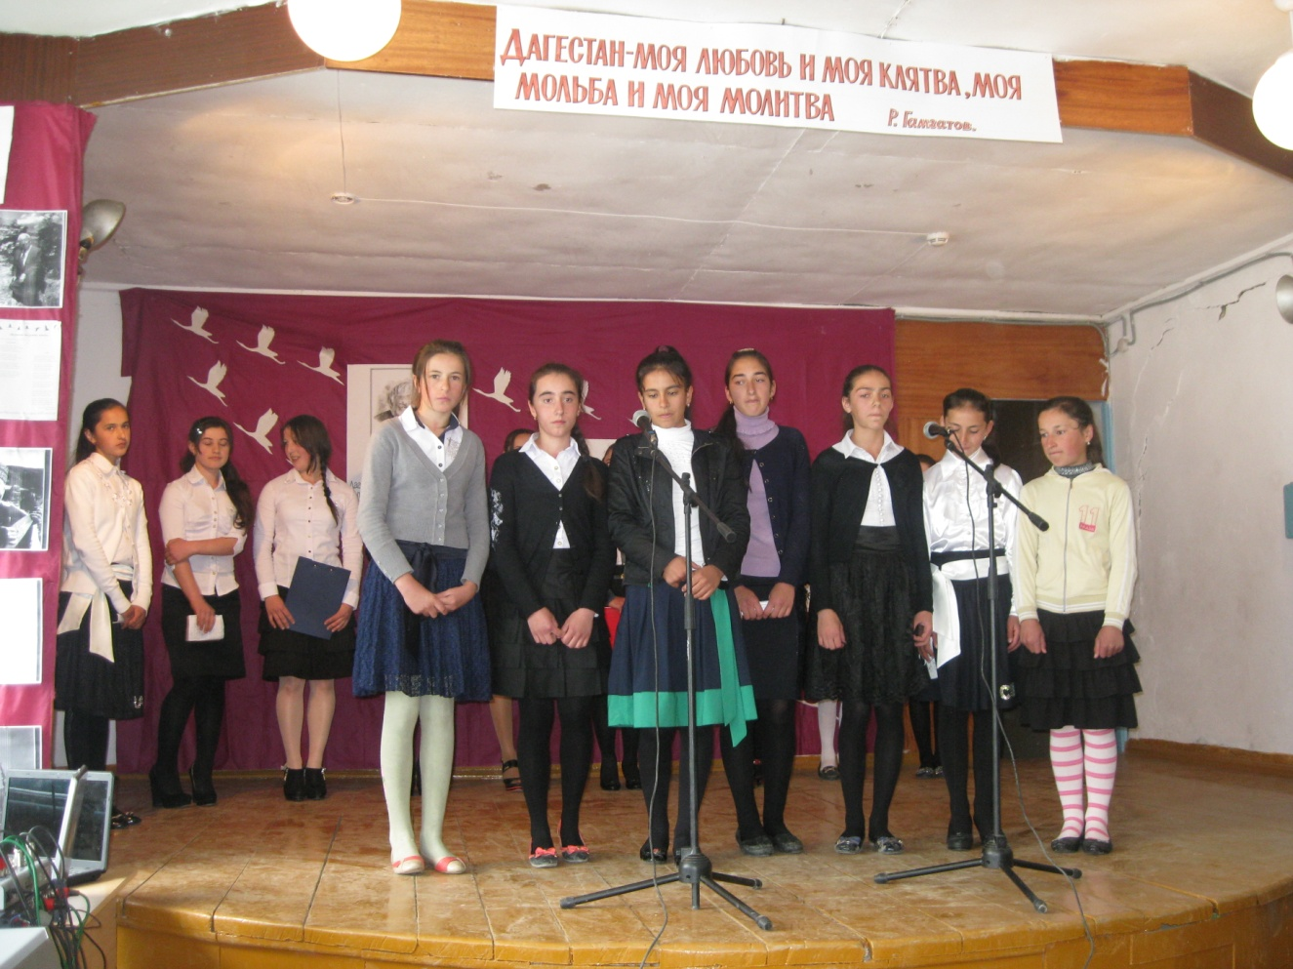

Цель: 1)повышение интереса к произведениям Р. Гамзатова, 2)расширение читательского кругозора, 3)привитие любви к родному краю и родному слову через поэтическое слово Р.Гамзатова.
Оформление: книжная выставка, газеты о Р.Гамзатове.

Чтец 1
Расул Гамзатов - сердца откровенье.
Ушел ли он? Уехал на коне ли?
Но - все равно, к своим вернувшись предкам,
Ушел он в память новых поколений...

А может, - глянув сверху на долины,
С печальным вздохом небеса раздвинул,
И на прощанье всех людей прощая,
Взлетел к своей он стае журавлиной
Ведущий 1
-Почему люди читают стихи?
Ведущий 2
-Потому что слово настоящего поэта, наполненное внутренней музыкой и гармонией способно порой сказать больше, чем целые тома обыденных серых слов.
Ведущий 1
-Почему людям нужны стихи?
Ведущий 2
-Достаточно оглянуться на опыт наших предков, чтобы увидеть: "поэт" и "мудрец" часто значили одно и то же. Недаром на Востоке могучие владыки не чуждались поэтического слова, а великие поэты становились крупными государственными деятелями.
Ведущий 1
-Поэзия Расула Гамзатова – и река, и море, и горы, и люди, и небо над ними. Да еще тысячи разных вещей и понятий, составляющих прекрасное имя – Дагестан.
Ведущий 2
-Расул Гамзатов – аварский поэт. Но это лишь первая ступень. Это поэт всего Дагестана, его «визитная карточка». Не каждый ответит, что это за страна такая – Дагестан? Но редко, кто не слышал имени - Расул Гамзатов.
Ведущий 1
-Лирико-философской энциклопедией малого народа называет книгу «Мой Дагестан». Но не может быть малым народ, рождающий такие песни и подвиги, какие были явлены свету в дагестанских горах и долинах. Исповедальностью, доверительностью и лиричностью пронизаны все строки удивительной книги «Мой Дагестан».
Ведущий 2
Мой маленький Дагестан и мой огромный мир. Два ручья, которые сливаются в один поток, достигнув долины. Две слезинки, которые вытекают из двух глаз и текут по двум щекам, но рождены одним горем или одной радостью.
Чтец 2
Капли на щеки поэта упали,
На правой щеке его и на левой.
То капля радости – капля печали,
Cлезинка любви – и слезинка гнева.
Две маленьких капли, чисты и тихи,
Две капли бессильны, пока не сольются,
Но, слившись, они превратятся в стихи,
И молнией вспыхнут, и ливнем прольются.
Ведущий 1
Мой маленький Дагестан и мой огромный мир. Вот моя жизнь, моя симфония, моя книга, вот моя тема.
«Пусть мою книгу прочитает хотя бы один человек, и я буду рад . Я хочу рассказать этому человеку о моей маленькой , простой и гордой стране. Где она находится, на каком языке говорят её жители, о чём они говорят, какие песни поют»,- писал Р. Гамзатов в книге «Мой Дагестан».
Чтец 3
-Дагестан – ты моё лицо. Я запрещаю трогать тебя.
Чтец 4
-Дагестан ты мать для меня.
Чтец 5
-Дагестан – моя любовь и моя клятва, моя мольба и моя молитва. Ты один – главная тема всех
моих книг, всей моей жизни.

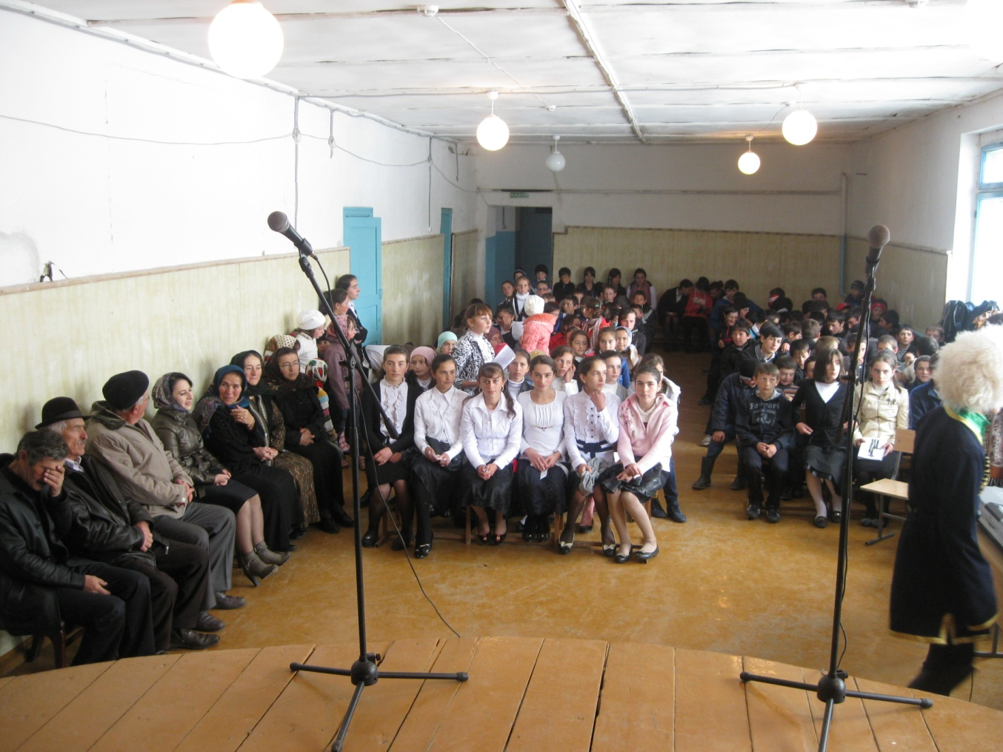

Чтец 1
МОЙ ДАГЕСТАН
Когда я, объездивший множество стран,
Усталый, с дороги домой воротился,
Склонясь надо мною, спросил Дагестан:
"Не край ли далекий тебе полюбился?"

На гору взошел я и с той высоты,
Всей грудью вздохнув, Дагестану ответил:
"Немало краев повидал я, но ты
По-прежнему самый любимый на свете.

Я, может, в любви тебе редко клянусь,
Не ново любить, но и клясться не ново,
Я молча люблю, потому что боюсь:
Поблекнет стократ повторенное слово.

И если тебе всякий сын этих мест,
Крича, как глашатай, в любви будет клясться,
То каменным скалам твоим надоест
И слушать, и эхом вдали отзываться.

И все же, вернувшись к тебе из чужих,
Далеких столиц, и болтливых и лживых,
Мне трудно молчать, слыша голос твоих
Поющих потоков и гор горделивых.

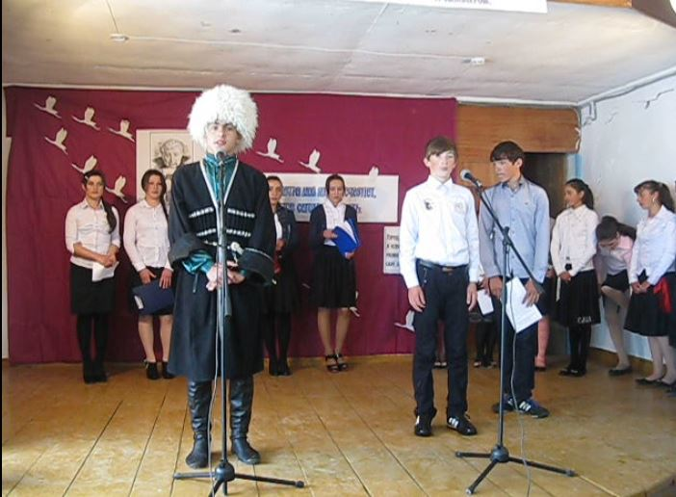

Ведущий 1
- Когда горец отправляется куда – нибудь, он, конечно, берёт с собой и осла. На спине этого доброго животного всегда видишь привязанными три вещи: наполненный чем – то большой мешок ,тут же, рядом, небольшой бурдючок и тут же, рядом, ещё кувшинчик.
(Сценка)
- Что это навьючено на твоём осле? Продай нам.
- У вас не хватит не золота, ни серебра, чтобы купить это.
- Назначь свою цену, а там посмотрим.
- Этому не может быть цены.
- Что же такое в твоих мешках, чему нет никакой цены?
- Моя Родина, мой Дагестан.
- Родина навьючена на осла! – расхохотались молодые люди.- Ну-ка, ну-ка, покажи свою родину!
Горец развязал мешок, и люди увидели в нём обыкновенную землю.
Впрочем, земля была необыкновенная. На три четверти она состояла из камней.
- И это всё?! Это и есть твоё сокровище?
- да. Это земля моих гор. Первая молитва моего отца, первая слеза моей матери, первая моя клятва, последнее, что оставил мой дед, последнее, что я оставлю своему внуку.
- А это ещё что? (показывает на кувшин)
- Это вода из Каспия. Как в зеркало смотрится Дагестан в это море.
- Ну, а что в бурдючке?
- Дагестан состоит из трёх частей: первая- земля, вторая- море, а третья- всё остальное.
- Значит, в бурдючке у тебя всё остальное?
- Да. Это так.
-Ну и зачем ты возишь с собой этот груз?
- Чтобы родина всегда была со мной. Если умру в пути, могилу посыплют землёй, надгробный камень омоют морской водой.
Ведущий 1
-Горец отправился дальше. Он и сейчас в пути.
Ведущий 2
- Мой родной аварский язык! Ты моё богатство, сокровище, хранящее про чёрный день, лекарство от всех недугов. Если человек родился с сердцем певца, но немым, то лучше бы ему родиться. У меня в сердце много песен, у меня есть голос. Это голос – ты, мой родной аварский язык.

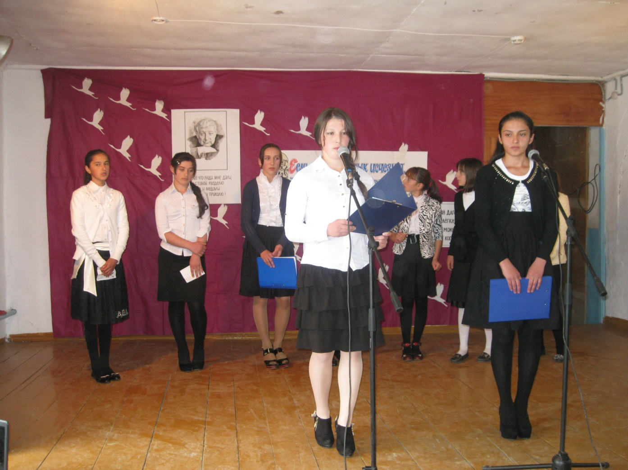

Чтец
«Родной язык»
Всегда во сне нелепо и странно.
Приснилась мне сегодня смерть моя
В полдневный жар в долине Дагестана
С свинцом в груди лежал недвижим я.

Звенит река , бежит неукротимо.
Забытый и ненужный никому
Я распластался на земле родимой
Пред тем как ,землёю самому

Я умираю , но никто про это
Не знает и не явится ко мне,
Лишь в вышине орлы клекочут где-то
И стонут лани где –то в стороне.

И, чтобы плакать над моей могилой
О том, что я погиб во цвете лет,
Ни матери , ни друга нет, ни милой,
Чего уж там- и плакальщицы нет.

Так я лежал и умирал в бессилье
И вдруг услышал, как невдалеке
Два человека шли и говорили
На мне родном аварском языке.

В полдневный жар в долине Дагестана
Я умирал, а люди речь вели
О хитрости какого –то Гасана,
О выходках какого-то Али.

И, смутно слыша звук родимой речи,
Я оживал , и наступил то миг,
Когда я понял, что меня излечит
Не врач, не знахарь, а родной язык.

Кого –то исцеляет от болезней
Другой язык, но мне на нём не петь,
И если завтра мой язык исчезнет,
То я готов сегодня умереть.

Ведущий 1
-Отец был примером во всем для Расула. В своей книге «Мой Дагестан» Расул описывает один случай:
(Сценка)
Расул (в зрелом возрасте):
- Однажды в детстве отец сильно наказал меня, побои я давно забыл, но причину помню до сих пор крепко. Утром я вышел как будто в школу , а на самом деле свернул в переулок и с уличными мальчишками до вечера играл в стуколку на деньги, которые отец дал мне на книги.
За целый день штаны мои продрались насквозь, а колени исцарапались. Между тем старшие братья искали меня по всему аулу. И вот я предстал перед судом отца.
Отец:
- Что это?
Расул:
- Это колени
Отец:
-Колени – то колени, но почему они на виду? Расскажи-ка, где ты порвал штаны?
Расул:
-В школе … зацепил за гвоздь…
Отец:
-Как, как? Повтори….
Расул:
-За гвоздь.
Отец:
-Где?
Расул:
- В школе.
(Отец ударил его по щеке ладонью.)
Отец:
- Скажи теперь, как ты штаны порвал?
Ведущий:
-Расул молчал. Отец ударил его второй раз.
Отец: Если сейчас же не расскажешь все как было , ударю плетью.
Ведущий:
- Расул знал, что такое плеть с окаменевшим узелком на конце. Страх перед ней заставил рассказать все злоключения по порядку, начиная с утра. Суд окончился. Три дня Расул ходил сам не свой . На третий день отец усадил его рядом, погладил по голове и спросил
Отец:
- Ты знаешь, за что я тебя бил?
Расул:
- За то, что играл на деньги
Отец:
-Нет, не за это. Кто из нас в детстве не играл на деньги . И я играл, и твои старшие братья играли.
Расул:
- За то, что порвал штаны?
Отец:
- Нет, и не за штаны. Ты ведь не девчонка, чтобы ходить все время по тропочке.
Расул:
- За то, что не пошел в школу.
Отец:
- Конечно, это твоя большая ошибка , - сказал отец, но побил я тебя , сын, за твою ложь. Ложь - это страшный сорняк на поле твоей души. Если его вовремя не вырвать с корнем, он заполнит все поле так, что негде будет прорасти доброму семени. Если ты солжешь еще раз, я тебя убью.

Чтец 2:
-Отец говорил: если совершишь недостойный , позорный поступок, сколько бы потом ни молился, сделанного назад не воротишь.
Чтец 3:
- Отец ещё говорил: человек, совершивший позорный поступок, а потом через несколько лет начавший раскаиваться, подобен тому, кто хочет погасить долг старыми дореформенными деньгами.
Чтец 4:
И ещё отец говорил: если ты позволил сделать злу всё, что она хотела, и выпустил его из сакли на волю, что толку бить то место, где это зло сидело?
Ведущий 1
- В книге «Мой Дагестан Расул Гамзатов говорит: «Красиво любить, тоже нужен талант. Может быть, любви талант нужен больше, чем любовь таланту, любовь сопутствует таланту, но не заменит его». Свои самые светлые, самые страстные, самые чувственные стихи поэт посвятил женщине. Любовь к женщине – вот самая преданная муза поэта. А образом, в котором воплотились все лучшие качества любимых женщин, стал образ его жены Патимат.
Чтец 5:
Я о тебе, кто мне всего дороже,
Боюсь писать стихи. Вдруг, их прочтя,
Другой, меня достойней и моложе,
Тебя полюбит, тоже не шутя.
Я о тебе, кто мне всего дороже,
Боюсь писать. Вдруг кто-нибудь, любя,
Заговорит с другой, любимой тоже,
Словами, что нашел я для тебя.

Ведущий 2:
Книга первая - Абуталиб,
И во второй – Абуталиб.
Влюблён в него поэт,
Ну, прямо скажем, влип.
Ведущий 1:
- В книге Расула Гамзатова «Мой Дагестан» мудрые мысли, облаченные в форму афоризмов, пословиц, поговорок, всерьез и в шутку обильно рассыпаны по страницам. И они чаще всего предварены двумя словами: «Абуталиб сказал». Абуталиб, действительно, был очень оригинального мышления человек и как поэт, и как умудренный жизненным опытом собеседник.

Чтец 2:
Абуталиб сказал:
- Если ты выстрелишь в прошлое из пистолета, будущее выстрелит в тебя из пушки.
Чтец 3:
Абуталиб сказал:
- Если вода протухнет, то не увидишь дна, хотя бы воды было не выше колена.
Чтец 4:
Абуталиб сказал:
Плохое всегда называй плохим, хорошее называй хорошим.
Чтец 2:
Абуталиб сказал:
- Если похвалишь, то потом не ругай то же самое; если поругаешь, то потом не хвали.
Чтец 3:
Абуталиб сказал:
- Если у тебя в кармане нет ста рублей, то не притворяйся, будто ты их имеешь.
Ведущий 2:
- Был случай с Абуталибом. Принёс он часовщику исправить часы. Мастер в это время был занят починкой часов сидящего тут же молодого человека.
(Сценка )
- Садись,- сказал часовщик Абуталибу.
-Да у тебя, я вижу, люди. Зайду в другой раз.
-Где ты увидел людей? – удивился часовщик.
- А этот молодой человек?
-Если бы он человеком, то он сразу встал бы , как только ты вошёл , и уступил бы тебе место…
Дагестану нет никакого дела, будут ли отставать часы у этого лоботряса, а твои часы должны идти правильно.
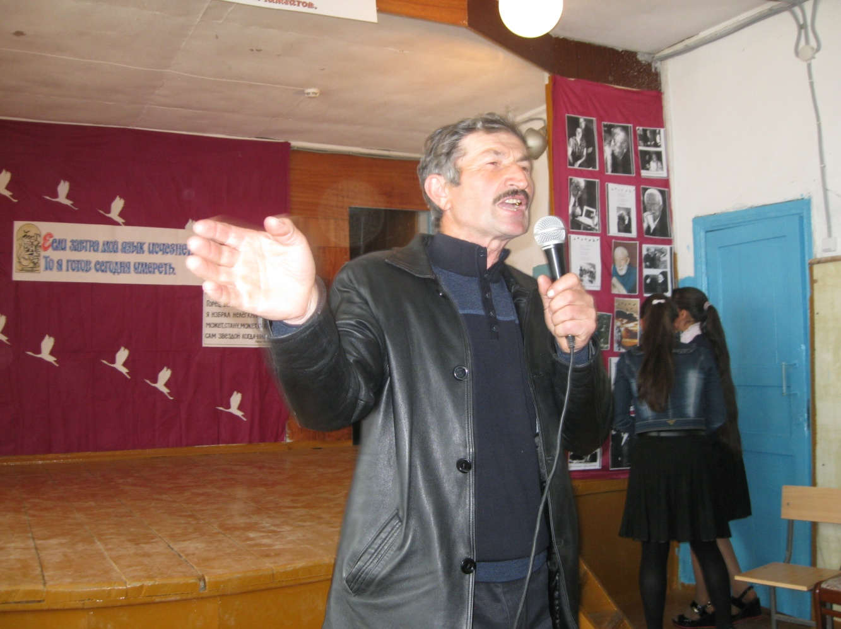

Ведущий 2:
- Абуталиб потом говорил, что, когда ему присвоили звание народного поэта Дагестана, он не был так обрадован, как тогда в мастерской часовщика.
Ведущий 2:
-Все мы знаем Расула Гамзатова как оптимиста и острослова, человека обладающего тонким чувством юмора. Из страниц записной книжки:
Чтец 2:
- Он мудрецом не слыл
И храбрецом не слыл,
Но поклонись ему:
Он человеком был
Чтец 3:
-Горцы говорят, чтобы узнать настоящую цену человеку, надо спросить у семерых:
1.У беды.
2. У радости.
3.У женщины.
4.У сабли.
5.У серебра.
6.У бутылки.
7. У него самого.
Чтец 4:
-Произойти от обезьяны
Был человеку путь не мал.
В обратный путь пустился пьяный,
За час опять животным стал.
Чтец 2:
- Человек и свобода, человек и честь, человек и отвага сливаются в одно понятие. Горцы не представляют, что орёл может быть двуликим. Двуликих они называют воронами. Человек – это не просто название, но званье, притом званье высокое, и добиться его не просто.

Ведущий 1:
- Каждое литературное произведение имеет свою судьбу. Интересна судьба песни «Журавли», которой поэт посвятил в своей прозаической книге «Мой Дагестан» несколько страниц. Эта песня родилась в 1965 году в городе Хиросиме.
Увидев в Хиросиме проект памятника, простой японской девочке с журавлем в руках, узнав ее историю, поэт испытал глубокое волнение, которое вылилось потом в стихи.
Сегодня крик журавлиный продолжает звать всех нас, живущих на Земле к миру, братству и к единению.
Прислушайтесь, пожалуйста, к журавлиному крику!
( звучит песня «Журавли»)

